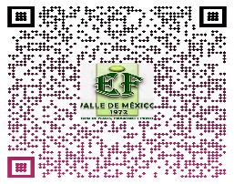

123

Ecatepec de Morelos, Méx. a 234.

PROFESOR

ALEJANDRO CASANOVA TAPIA

CATA7612172Q6

P R E S E N T E.

El que suscribe, Dr. Guzmán Hernandez estrada, Inspector de la Supervisión 11 de Educación Fisica Valle de México se dirige a usted de la manera más atenta para atender la siguiente Comisión: 124

Sede: 23

Ubicación: 23

Fecha: 234

Horario: 24

|  |  |
| --- | --- |
| Firma de asistencia por parte de la sede de la actividad | Sello de la sede de la actividad |
|  |  |

Sin más por el momento se despide de usted.

AUTORIZA



DOCTOR

GUZMAN HERNANDEZ ESTRADA

INSPECTOR DE LA SUPERVISIÓN 11

DE EUCACIÓN FISICA VALLE DE MEXICO

c.c.p.- Expediente.